Структурное подразделение «Детский сад №17 комбинированного вида» МБДОУ «Детский сад «Радуга» комбинированного вида»
Рузаевского муниципального района

Проект: «Осень золотая!»

Автор проекта: воспитатель Рузманова С.И., Дорожкина Т.В.

Продолжительность проекта: краткосрочный (3 месяца)
Тип проекта: познавательно-творческий
Участники проекта: дети средней группы, воспитатели, родители.
Возраст детей: 4-5 лет.
Проблема: У детей младшего возраста слишком маленький жизненный опыт и знания о природе. Они не знакомы с происхождением тех или иных явлений, процессов в природе, не могут ответить на интересующие их вопросы: «Зачем опадает листва?», «Куда прячутся насекомые?» и т.д. Дети младшего возраста только начинают познавать мир, явления природы. В этот период их жизни необходимо систематически передавать детям в увлекательной форме разнообразную информацию о времени года — осень, явлениях природы происходящих осенью, создавать опору для наблюдений: собирать природный материал для развития творчества, иллюстрации.
Участие детей в этом проекте позволит ознакомить их с представлением об осени — как времени года, её характерных признаках, развить творческие способности, поисковую деятельность, связную речь.
Актуальность: часто взрослые забывают понаблюдать с ребенком, полюбоваться красотой мира природы, не поддерживают детскую любознательность. Именно ранний возраст – самое благоприятное время для накопления представлений об окружающем мире. Необходимо не только показать детям, какой прекрасный мир их окружает, но и объяснить, почему нужно беречь и любить природу.
Цель проекта: познакомить детей с красотой осенней природы.
Задачи проекта для детей:
Образовательные:
- познакомить детей с понятием «время года – осень», с сезонными изменениями в природе происходящими осенью;
- расширить представление о многообразии и пользе овощей и фруктов;
- расширять и активизировать словарный запас детей;
- формировать у детей умение вести наблюдения за объектами живой и неживой природы.
Развивающие:
- развивать интерес у детей к наблюдениям, умение замечать изменения, происходящие в природе;
- развивать диалогическую форму речи, вовлекать детей в разговор во время рассматривания картин;
- развивать умение рассказывать наизусть небольшие стихотворения;
- формировать навыки художественного исполнения различных образов при пении;
- формировать эмоциональную отзывчивость к восприятию произведений искусства.

Воспитательные:
- воспитывать у детей эмоциональное, положительное отношение к природе, умение видеть прекрасное в разное время года;
- воспитывать умение вести диалог (внимательно слушать, отвечать на вопросы, не отвлекаться, не перебивать);
- воспитывать бережное отношение к природе.
Задачи проекта для родителей:
1. Советы по формированию экологического воспитания у детей
2. Изготовление поделок из природного материала
3. Вовлечь родителей в педагогический процесс, укрепить заинтересованность в сотрудничестве с детским садом.
Форма проведения итогового мероприятия проекта: развлечение
Название итогового мероприятия проекта: «Осень, осень в гости просим!»
Продукты проекта для детей:
1. Выставка детских работ
2. Коллективная работа «Осеннее дерево»
Продукты проекта для родителей:
1. Выставка поделок «Краски осени»
2. Папка-передвижка «Осенняя одежда на прогулку»
3. Консультация для родителей «Как сберечь природу»
4. Анкетирование родителей «Экология родного края»
Ожидаемые результаты по проекту для детей:
1. Обогатить и расширить знания детей об осени, её признаках и дарах, бережном отношении к природе;
2. Пополнить словарный запас детей, как активного, так и пассивного словаря;
3. Развить творческие способности у детей.
Ожидаемые результаты по проекту для родителей:
1. У родителей появится интерес к образовательному процессу, развитию творчества, знаний и умений у детей.
2. Участие родителей в совместной продуктивной деятельности.
3. Понимание родителями в дальнейшем требований ДОУ к семье.
Этапы проектной деятельности:
1 этап Подготовительный:
1. Составление плана работы над проектом
2. Сбор материала необходимого для реализации проекта
3. Организация предметно-развивающей среды по теме проекта
4. Изготовление дидактических игр и пособий
5. Разработка конспектов НОД по планируемой теме

2 этап Основной:
Виды деятельности | Название видов деятельности
Игровая деятельность
Сюжетно-ролевые игры | «Оденем куклу на прогулку»  «Сварим суп из овощей»  «Магазин овощей»
Дидактические игры | «Какое время года»  «Найди такой же листик»  «Чудесный мешочек»  «Что растет на грядке»  «Собери картинку (разрезные овощи)»
Коммуникативная деятельность
Беседы | «Осень в гости к нам пришла»  «Какая сегодня погода»  «Дары осени»  «Как изменилась одежда людей»
Рассматривание картин | «Прогулка в лесу»  «Уборка урожая»
Составление рассказа по картинке | «Осень в лесу»
Загадки об овощах
Двигательная деятельность
Подвижные игры | «Солнышко и дождик»  «У медведя во бору»  «Листопад»  «Урожай»
Пальчиковые игры | «Вышли пальчики гулять»  «Мы капусту рубим»  «Грибы»
Физ. минутки | «Мы листики осенние»  «Ветер дует нам в лицо»  «Ходит осень по дорожке»
Изобразительная деятельность
Рисование | «Осеннее дерево», «Колобок катится по дорожке», « Перелётные птицы»
Лепка | «Овощи», «Грибы на лесной полянке»
Аппликация | «Как в лесу, в лесочке, выросли грибочки», «Разноцветные листья»
Конструирование | «Баранки», «Коробка для овощей»
Восприятие художественной литературы
Чтение художественной литературы | А. Блок «Зайчик»  З. Александрова «Дождик»  А.К. Бальмонт «Осень»  А. Плещеев «Осень наступила»  А. Босев «Дождь»  Ю. Тувим «Овощи»  Русская народная сказка  «Вершки и корешки»
Загадки
Экскурсии и целевые прогулки
Прогулки по территории детского сада | Наблюдения за солнцем, небом, осенним дождем, за красотой и богатством осенних красок, за деревьями, растущими на территории детского сада

3 этап Заключительный:
1. Дети расширили и обогатили свои знания об осени, о сезонных изменениях в природе происходящих осенью; о многообразии и пользе овощей.
2. У детей развился интерес к наблюдениям, умение замечать прекрасное в разное время года; а также творческие способности.
3. У родителей появился интерес к образовательному процессу, развитию творчества, знаний и умений у детей.

ПРИЛОЖЕНИЕ
Фотоотчёт

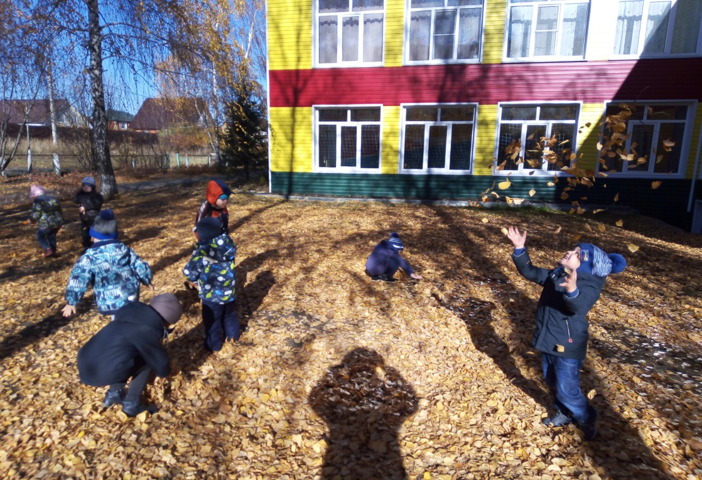

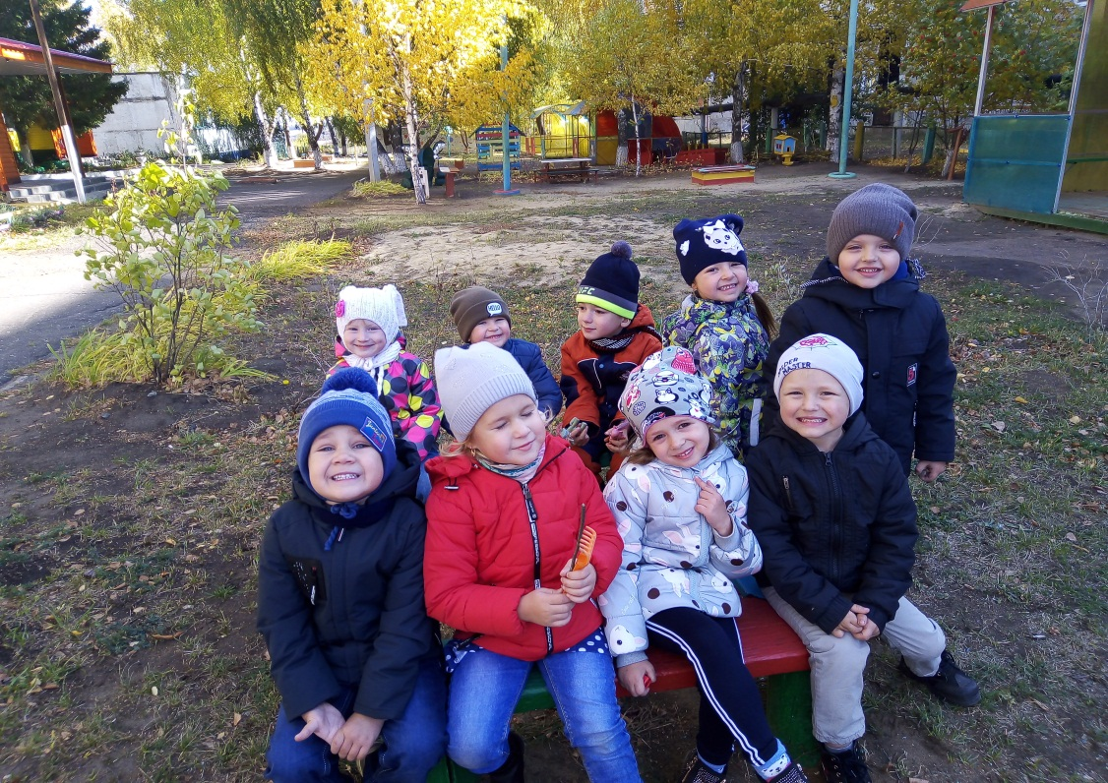

Мы гуляем на участке

Наши работы

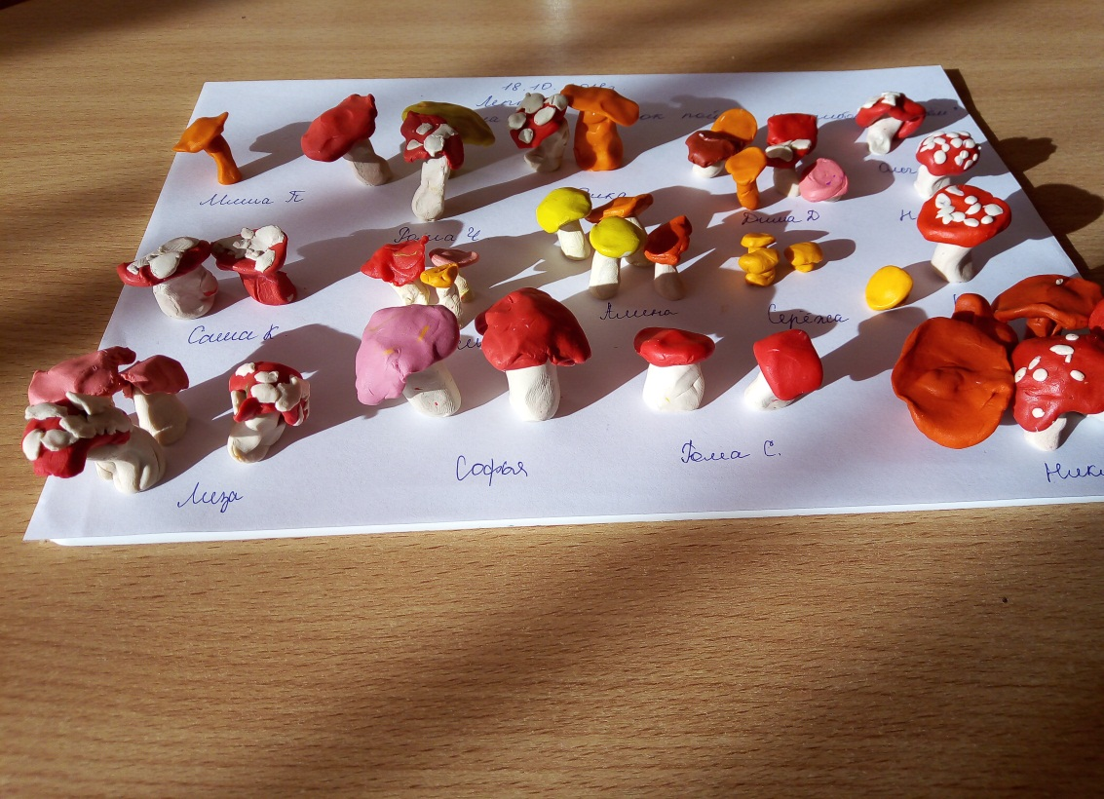

Лепка «Грибы на лесной полянке»

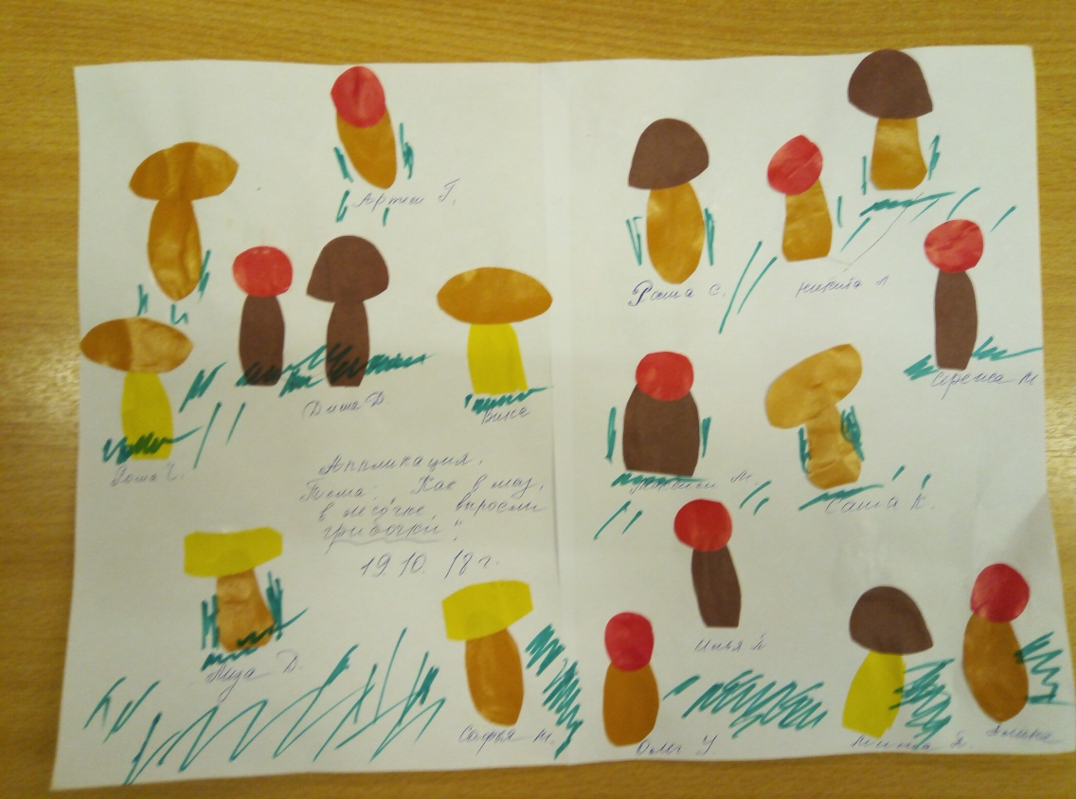

Аппликация «Как в лесу, в лесочке, выросли грибочки»

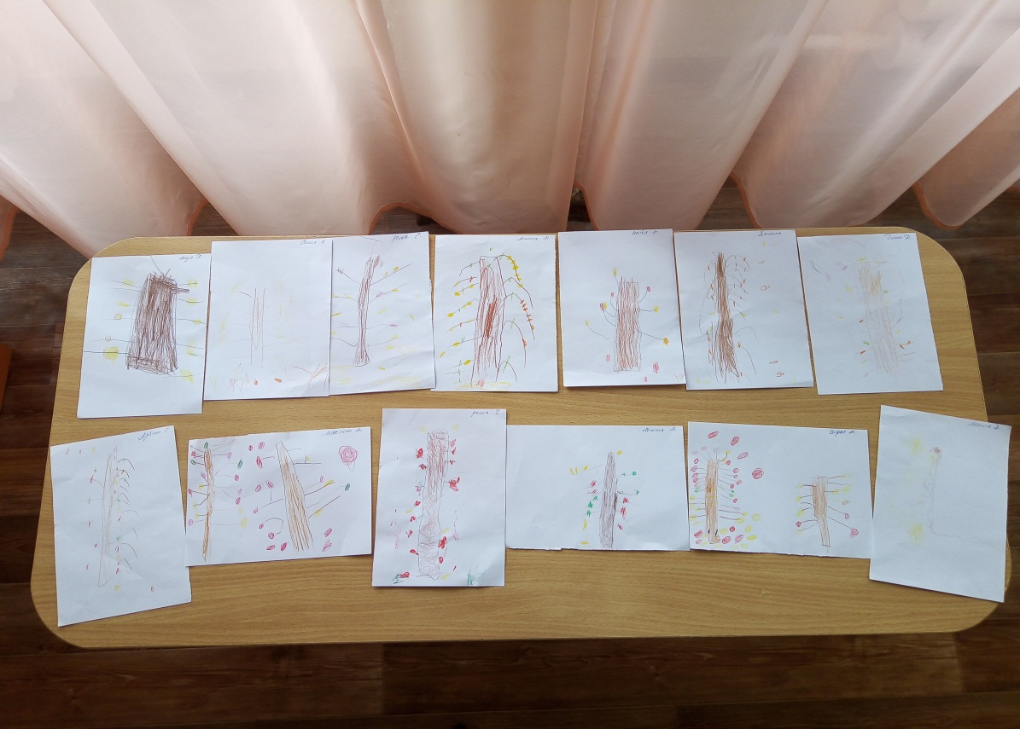

Рисование «Осеннее дерево»

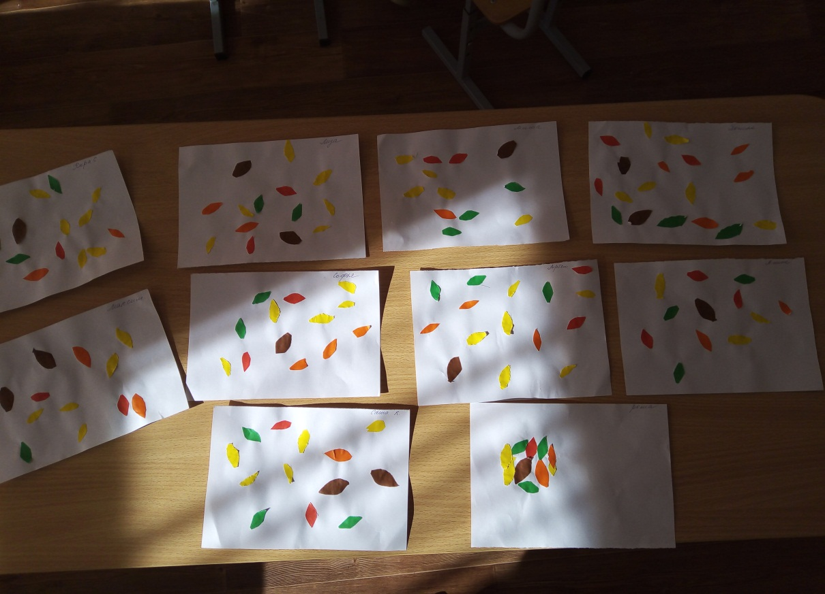

Аппликация «Разноцветные листья»

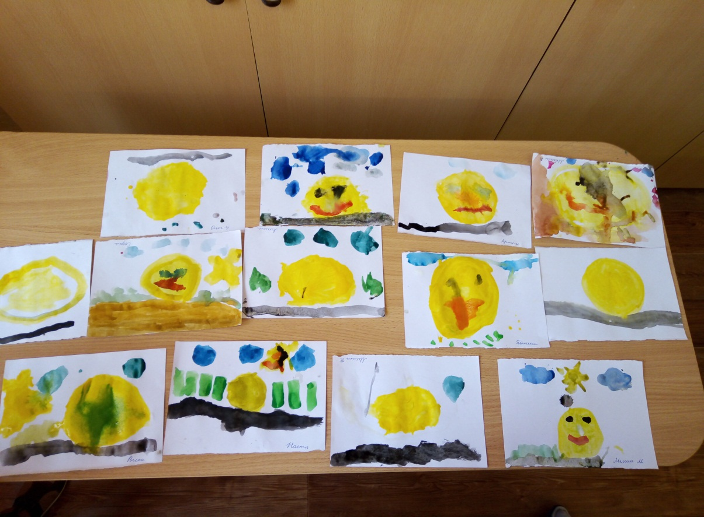

Рисование «Колобок катится по дорожке»

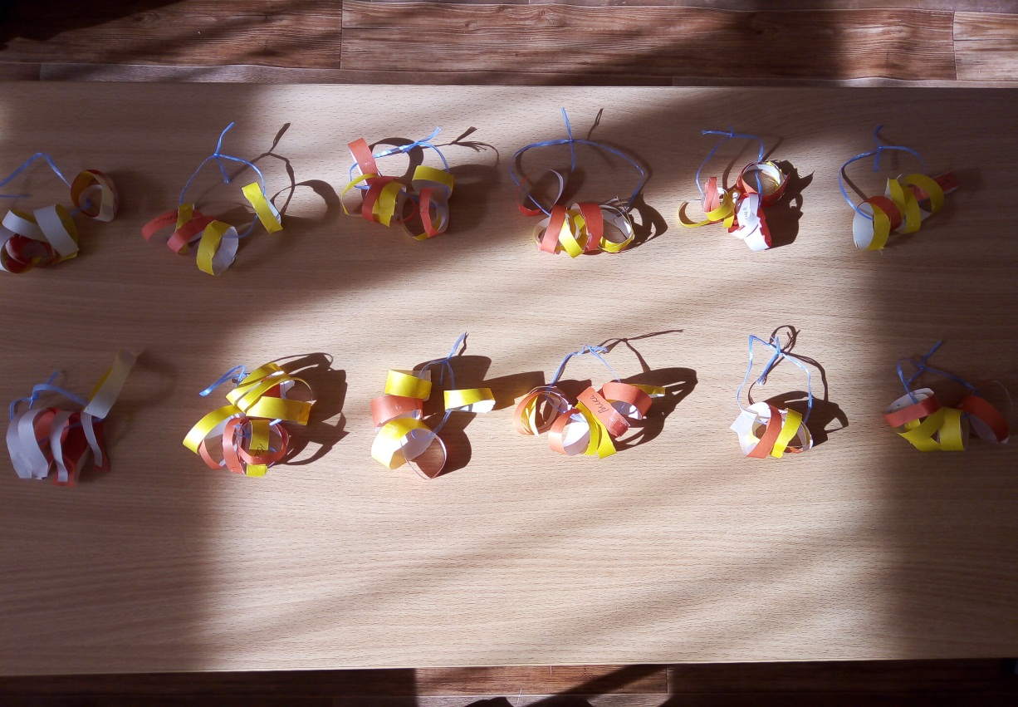

Конструирование «Баранки»

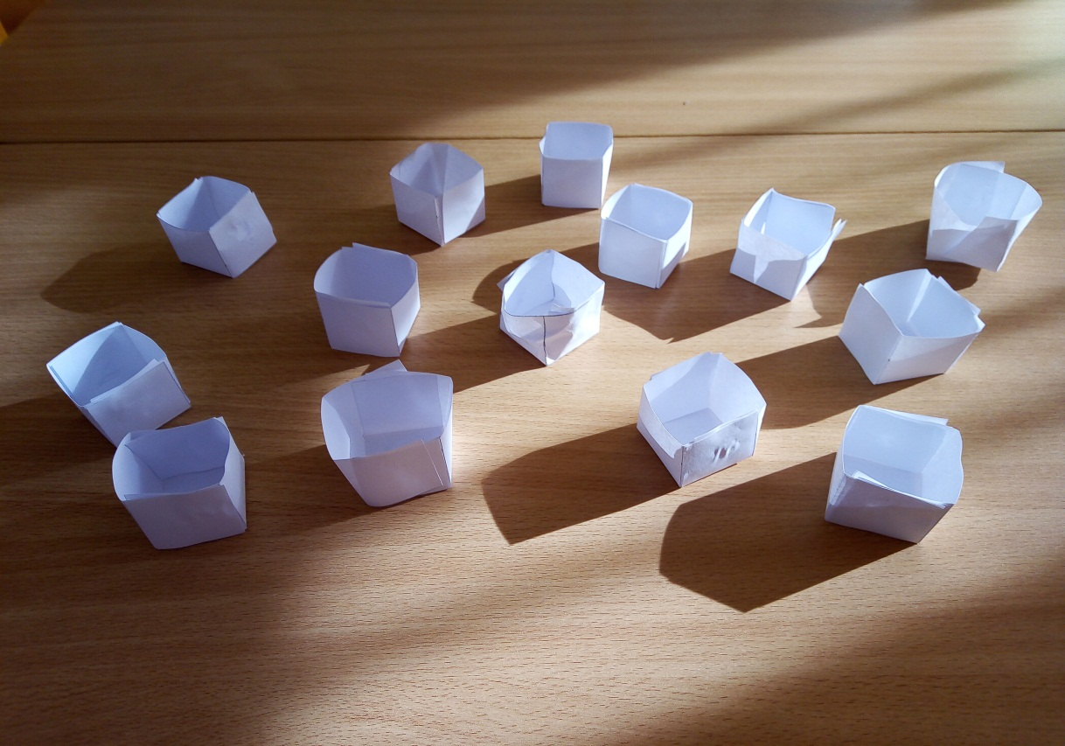

Конструирование «Коробка для овощей»

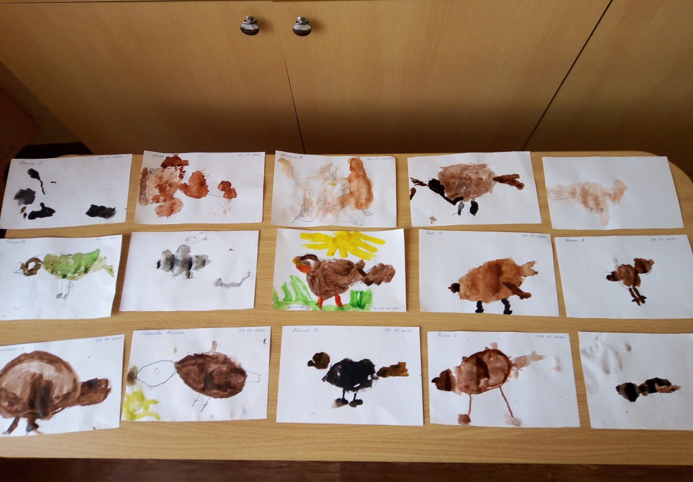

Рисование «Перелетные птицы»

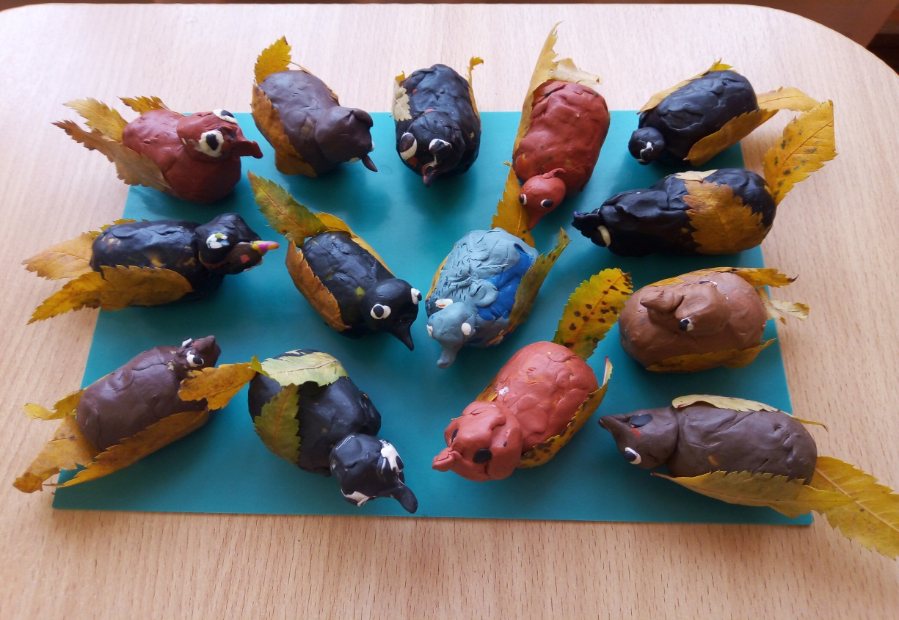

Конструирование из природного материала «Птичка»

Поделки из природного материала

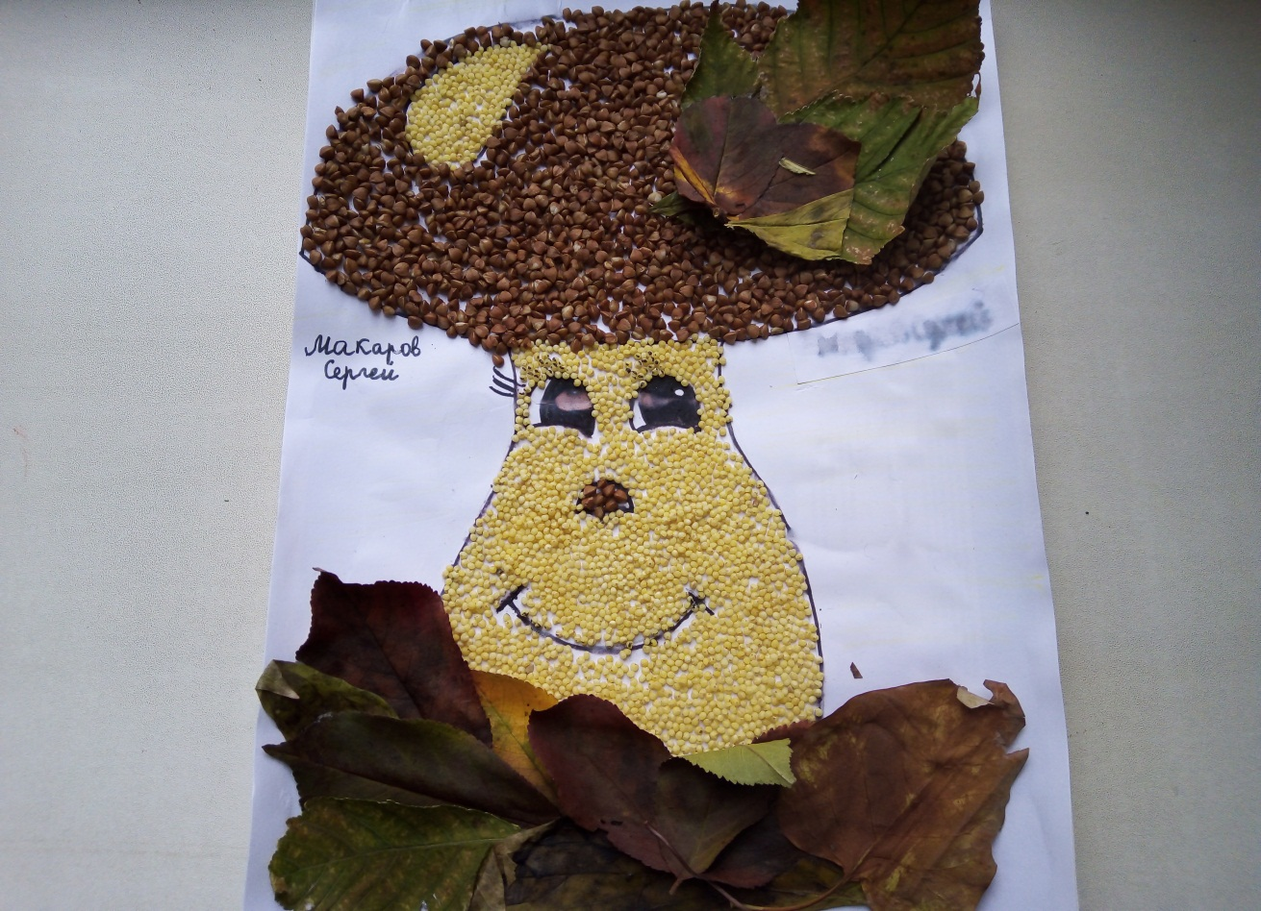

«Гриб» выполнил Макаров Сергей с мамой

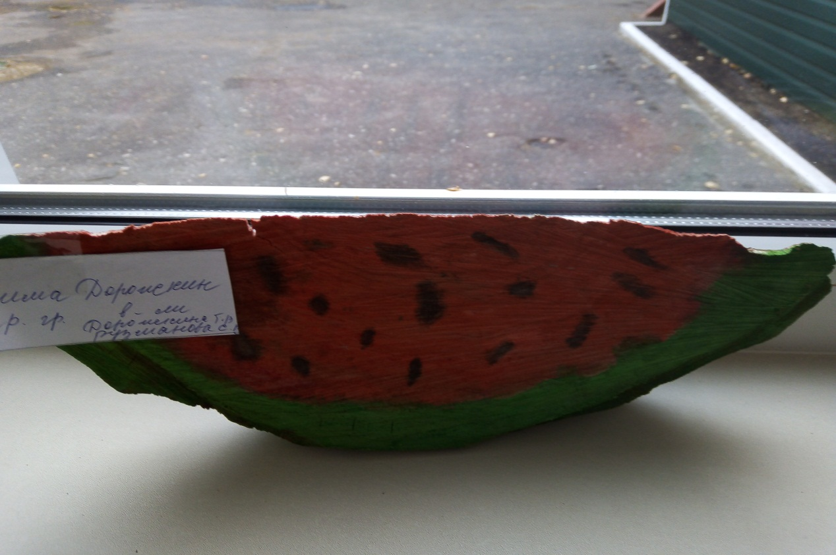

«Арбуз» выполнил Дорожкин Дмитрий с папой

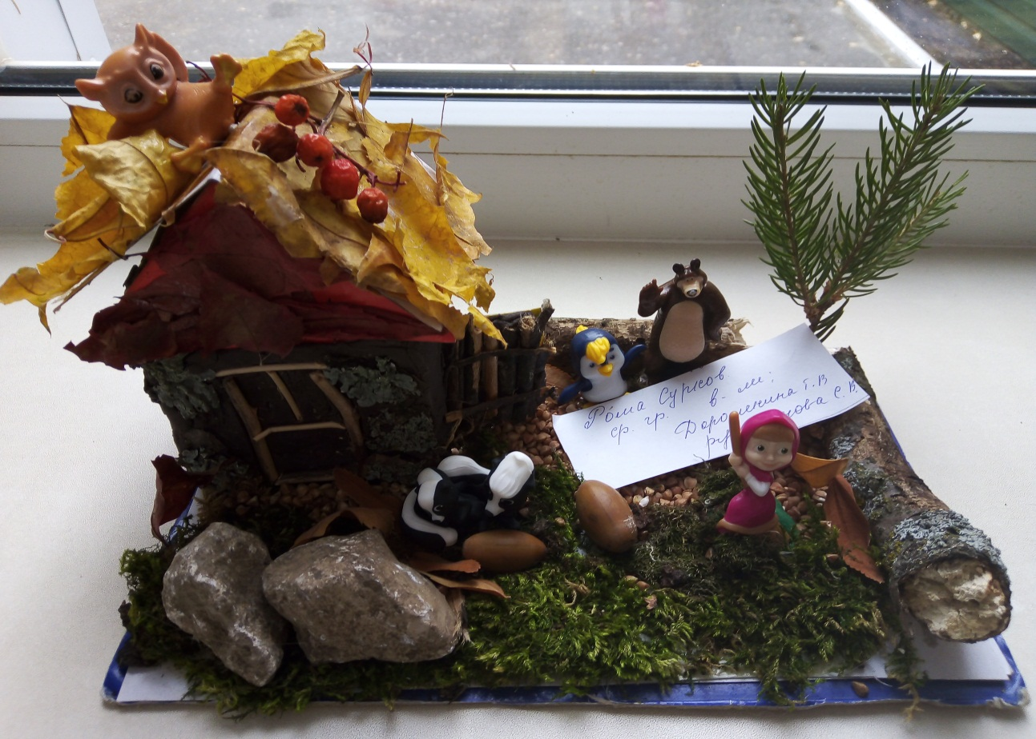

«Маша и медведь» выполнил Сурков Роман с мамой

